# 一、程序介绍

1. virginia.py程序实现了virginia加密和解密
2. virginia_attack.py程序实现了对virginia密文密钥的破解

# 测试

1. virginia.py程序测试

abc.txt文件为在网上找的一篇英语文章。

abc_ciphertext.txt为对abc.txt文件内容加密后产生的文件。

abc_ciphertext_text.txt为解密后的文件。

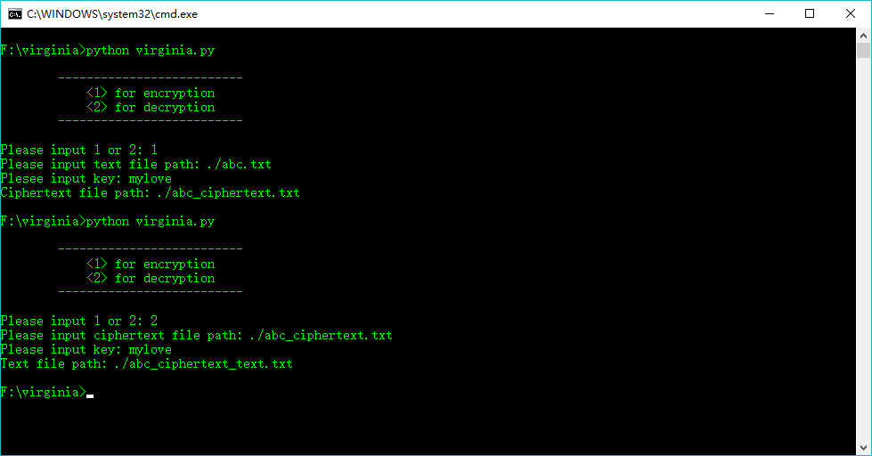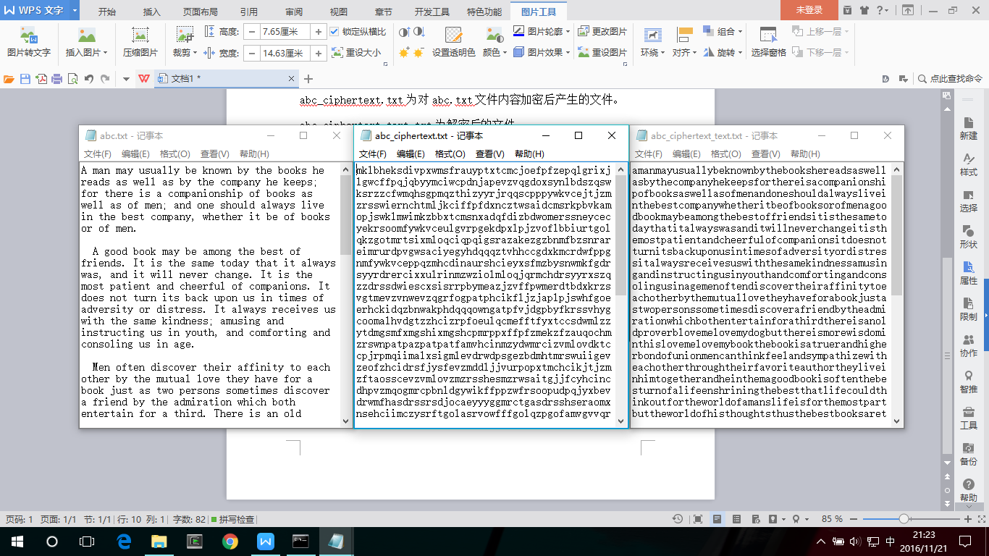

1. virginia_attack.py程序测试

对程序virginia.py加密生成的abc_ciphertext.txt文件内容破解密钥。

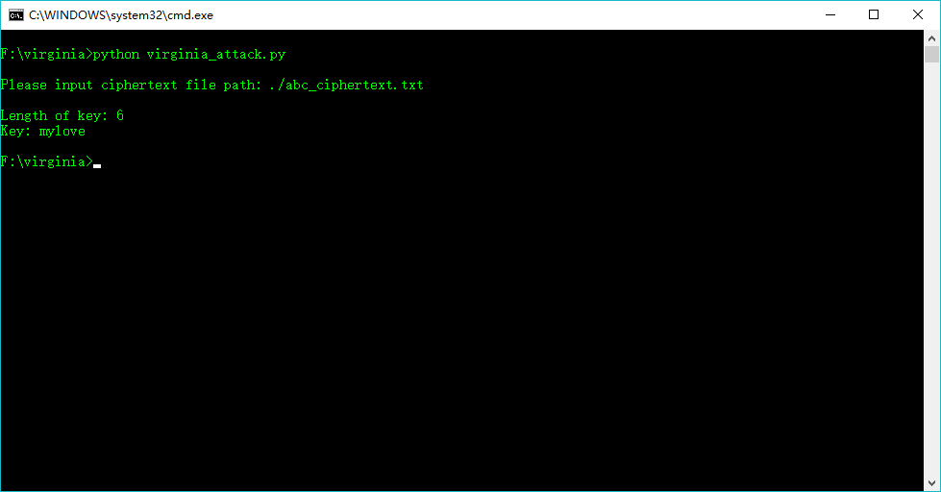

对老师上课课件举例的密文破解密钥。

